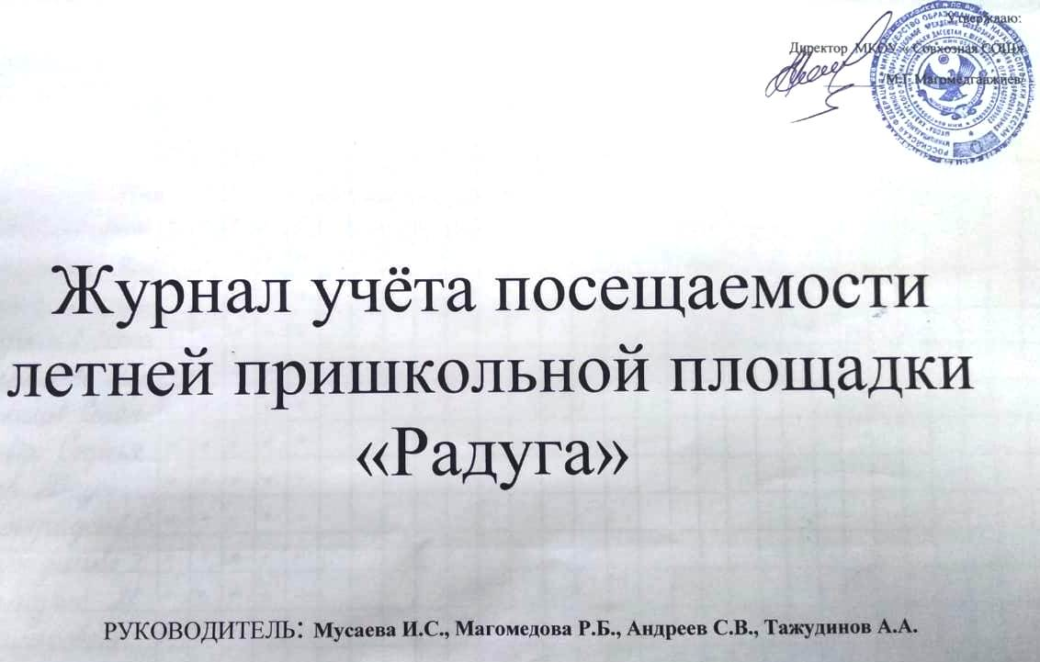
ЖУРНАЛ УЧЁТА ПОСЕЩАЕМОСТИ
ИЮНЬ 2021г.
№ п/п | Ф.И. учащихся

№ п/п | Ф.И. учащихся

№ п/п | Ф.И. учащихся

№ п/п | Ф.И. учащихся

